Marcin Kowalik
Politechnika Krakowska

NOWOCZESNE FORMY PREZENTACJI DANYCH W INTERNECIE

1 Wprowadzenie

Rozważając problem prezentacji informacji w internecie, należy się skoncentrować na podstawowych założeniach i usługach jakie oferuje nowoczesne środowisko multimedialne.
Do tych zalet należą:

- nieograniczoność, publikacja jakichkolwiek informacji wiąże się z ich dostępem na całym świecie dla osób posiadających dostęp do internetu.
- łatwość wyszukiwania informacji, struktura informacji jest realizowana poprzez hipertekstowość (możliwość wybierania tylko tych informacji, które są w danej chwili niezbędne).
- natychmiastowość, obecna przepustowość łącz internetowych pozwala na publikację informacji „na żywo”, wiąże się to z przekazami dźwiękowymi oraz obrazu.

2 Dane do prezentacji

Burzliwy rozwój form medialnych wpłynął znacząco na możliwość przekazu danych w internecie. Obecnie dane prezentacyjne możemy przedstawić na bardzo wiele sposobów.

Strony WWW

Strona WWW jest specjalnie sformatowanym dokumentem, który może być wyświetlany przez przeglądarkę WWW. Stronę WWW można traktować jako dokument przetwarzania tekstów, który może zarówno zawierać tekst, jak i grafikę. Na stronie WWW mogą znajdować się łączniki powodujące wywołanie innego zasobu internetowego. Zasób internetowy może mieć postać grafiki, pliku połączenia telnet, pliku dźwiękowego, lub innej strony WWW. Strona WWW działa jak interfejs do osiągnięcia innych narzędzi internetowych, takich jak ftp do kopiowania plików, Real Audio & Video do odtwarzania programów radiowych i telewizyjnych.

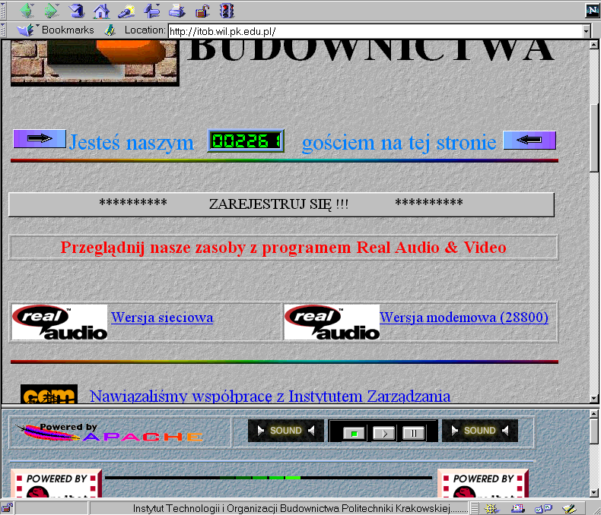
Strony WWW mogą zawierać zarówno tekst, jak i grafikę. Tekst jest sformatowany w akapity i może zawierać nagłówki różnej wielkości. Także grafika prezentacyjna może zostać umieszczona w dowolnym miejscu strony. Do przeglądania tak stworzonych zasobów służą programy zwane przeglądarkami internetowymi. Przykładem przeglądarki może być program Netscape Communicator produkcji Natscape Corp.
rys.1. Przykład strony WWW

Przesyłanie danych w sieci za pomocą protokołu FTP

Jednym z najpowszechniej używanych w Internecie narzędzi jest program FTP. Programu tego można używać do bezpośredniego przesyłania bardzo dużych plików z danymi z serwera na komputer użytkownika i odwrotnie. Obsługiwane są zarówno pliki binarne, jak i tekstowe. Nazwa ftp pochodzi od słów File Transfer Protocol (protokół transmisji plików). Zaletą tej usługi jest możliwość przesyłania nie tylko tekstu ale i programów oraz całych dokumentów. Użytkownik ma możliwość wydrukowani informacji tak jak ona została stworzona.
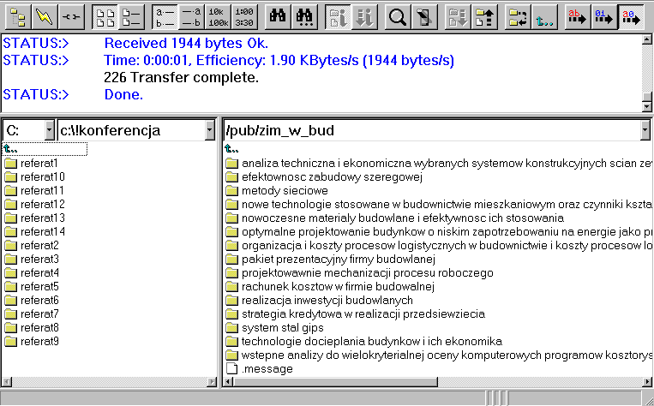
rys. 2. Przykład usługi FTP

3. Podsumowanie
Jak można zaobserwować rozwój inernetu nastąpił w Polsce na przestrzeni około 5 lat. Zakres usług jakie oferuje internet, ich jakość oraz dostępność powiększa się z roku na rok.
Obecnie dostępne są usługi pozwalające na przekazy dźwięku i obrazu „na żywo” np. z obrad konferencji. Przyszłością natomiast są takie usługi jak technologia „PUSH” oraz rzeczywistość wirtualna. Dąży się także do integracji internetu z telewizją oraz przekazami satelitarnymi.

